RETOMADA DE GENÉTICA

Atividade de Ciências Físicas e Naturais
Período 2 - Atividade 19
elaborada por Johann Portscheler
Vamos retomar alguns conteúdos!
Olá,
Para continuarmos nossa retomada dos conteúdos para nossa atividade avaliativa de 28/05, iremos retornar a alguns conceitos de reprodução e hereditariedade.
Por isso, esteja com seu caderno de conceitos e consulte as atividades realizadas antes do período de isolamento.
A turma será dividida em três trios que utilizarão o Hangouts para se comunicarem e o Google docs para produzirem seus trabalhos.
Vamos iniciar nossa videochamada pelo Meet acessando o link abaixo:
meet.google.com/zmb-dees-wgw
Depois, vamos nos separar em grupos. Cada grupo terá acesso a uma “sala” já pronta do Hangouts onde discutirá e cumprirá a proposta desta atividade.
Abaixo, segue a tabela onde encontrará seu grupo, os links para sua “sala” do hangouts e o documento do Google Docs onde o trabalho deve ser executado.

 | GRUPO A | GRUPO B | GRUPO C
Integrantes | Amanda, Gabriel, João Paulo e Lorena | Carol, Beatriz e Robert e Theo | Isabel, Maria Clara e  Miguel
Hangouts | https://hangouts.google.com/group/C3j6EMEVVwU6bqF6A | https://hangouts.google.com/group/aPm37Mxc9yuxMLky5 | https://hangouts.google.com/group/nJxMLpgvxDjC5v5X9
Google docs | IEIJ-9A-RETOMADA.DE.GENETICA-G.A-OL | IEIJ-9A-RETOMADA.DE.GENETICA-G.B-OL | IEIJ-9A-RETOMADA.DE.GENETICA-G.C-OL
Após o término da atividade, baixe-a no formato PDF e poste no Moodle.
Para baixá-la basta seguir os passos: Arquivo > Fazer o download > Documento PDF (.pdf).
Bons estudos!

Genética
Desde os tempos mais remotos, o homem tomou consciência da importância do macho e da fêmea na geração de seres da mesma espécie, e que características como altura, cor da pele, etc, eram transmitidas dos pais para os descendentes.
Assim, com certeza, uma cadela quando cruzar com um cão, irá originar um filhote com características de um cão e nunca de um gato. Mas por quê?
Gregor Mendel nasceu em 1822, em Heinzendorf, na Áustria. Era filho de pequenos fazendeiros e, apesar de bom aluno, teve de superar dificuldades financeiras para conseguir estudar. Em 1843, ingressou como noviço no mosteiro de agostiniano da cidade de Brunn, hoje Brno, na atual República Tcheca.
Em 8 de março de 1865, Mendel apresentou um trabalho à Sociedade de História Natural de Brunn, no qual enunciava as suas leis de hereditariedade, deduzidas das experiências com as ervilhas. Publicado em 1866, com data de 1865, esse trabalho permaneu praticamente desconhecido do mundo científico até o início do século XX. Pelo que se sabe, poucos leram a publicação, e os que leram não conseguiram compreender sua enorme importância para a Biologia. As leis de Mendel foram redescobertas apenas em 1900, por três pesquisadores que trabalhavam independentemente.

Os experimentos de Mendel
A escolha da planta
A ervilha é uma planta herbácea leguminosa que pertence ao mesmo grupo do feijão e da soja. Na reprodução, surgem vagens contendo sementes, as ervilhas. Sua escolha como material de experiência não foi casual: uma planta fácil de cultivar, de ciclo reprodutivo curto e que produz muitas sementes.
Desde os tempos de Mendel, existiam muitas variedades disponíveis, dotadas de características de fácil comparação. Por exemplo, a variedade que flores púrpuras podia ser comparada com a que produzia flores brancas; a que produzia sementes lisas poderia ser comparada com a que produzia sementes rugosas, e assim por diante.
Outra vantagem dessas plantas é que estame e pistilo, os componentes envolvidos na reprodução sexuada do vegetal, ficam encerrados no interior da mesma flor, protegidas pelas pétalas. Isso favorece a autopolinização e, por extensão, a autofecundação, formando descendentes com as mesmas características das plantas genitoras.
A partir da autopolinização, Mendel produziu e separou diversas linhagens puras de ervilhas para as características que ele pretendia estudar. Por exemplo, para cor de flor, plantas de flores de cor de púrpura sempre produziam como descendentes plantas de flores púrpuras, o mesmo ocorrendo com o cruzamento de plantas cujas flores eram brancas. Mendel estudou sete características nas plantas de ervilhas: cor da flor, posição da flor no caule, cor da semente, aspecto externo da semente, forma da vagem, cor da vagem e altura da planta.
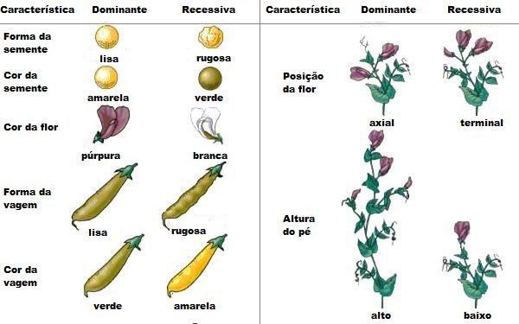
Os cruzamentos
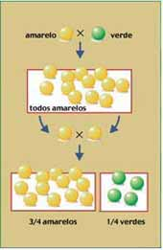
Depois de obter linhagens puras, Mendel efetuou um cruzamento diferente. Cortou os estames de uma flor proveniente de semente verde e depois depositou, nos estigmas dessa flor, pólen de uma planta proveniente de semente amarela.
Efetuou, então, artificialmente, uma polinização cruzada: pólen de uma planta que produzia apenas semente amarela foi depositado no estigma de outra planta que só produzia semente verde, ou seja, cruzou duas plantas puras entre si. Essas duas plantas foram consideradas como a geração parental (P), isto é, a dos genitores.
Após repetir o mesmo procedimento diversas vezes, Mendel verificou que todas as sementes originadas desses cruzamentos eram amarelas – a cor verde havia aparentemente “desaparecido” nos descendentes híbridos (resultantes do cruzamento das plantas), que Mendel chamou de F1 (primeira geração filial). Concluiu, então, que a cor amarela “dominava” a cor verde. Chamou o caráter cor amarela da semente de dominante e o verde de recessivo.
A seguir, Mendel fez germinar as sementes obtidas em F1 até surgirem as plantas e as flores. Deixou que se autofertilizassem e aí houve a surpresa: a cor verde das sementes reapareceu na F2 (segunda geração filial), só eu em proporção menor que as de cor amarela: surgiram 6.022 sementes amarelas para 2.001 verdes, o que conduzia a proporção 3:1. Concluiu que na verdade, a cor verde das sementes não havia “desaparecido” nas sementes da geração F1. O que ocorreu é que ela não tinha se manifestado, uma vez que, sendo uma caráter recessivo, era apenas “dominado” (nas palavras de Mendel) pela cor amarela. Mendel concluiu que a cor das sementes era determinada por dois fatores, cada um determinando o surgimento de uma cor, amarela ou verde.
Era necessário definir uma simbologia para representar esses fatores: escolheu a inicial do caráter recessivo. Assim, a letra v (inicial de verde), minúscula, simbolizava o fator recessivo. Assim, a letra v (inicial de verde), minúscula, simbolizava o fator recessivo – para cor verse – e a letra V, maiúscula, o fator dominante – para cor amarela.
VV | vv | Vv
Semente amarela pura | Semente verde pura | Semente amarela híbrida
Persistia, porém, uma dúvida: Como explicar o desaparecimento da cor verde na geração F1 e o seu reaparecimento na geração F2?
A resposta surgiu a partir do conhecimento de que cada um dos fatores se separava durante a formação das células reprodutoras, os gametas. Dessa forma, podemos entender como o material hereditário passa de uma geração para a outra. Acompanhe nos esquemas abaixo os procedimentos adotados por Mendel com relação ao caráter cor da semente em ervilhas.
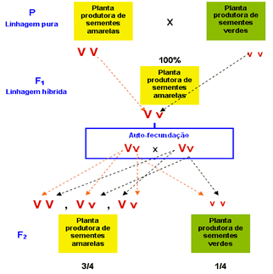
Resultado: em F2, para cada três sementes amarelas, Mendel obteve uma semente de cor verde. Repetindo o procedimento para outras seis características estudadas nas plantas de ervilha, sempre eram obtidos os mesmos resultados em F2, ou seja a proporção de três expressões dominantes para uma recessiva.
Primeira Lei de Mendel: Lei da Segregação dos Fatores
A comprovação da hipótese de dominância e recessividade nos vários experimentos efetuados por Mendel levou mais tarde à formulação da sua 1ª lei:
“Cada característica é determinada por dois fatores que se separam na formação dos gametas, onde ocorrem em dose simples”, isto é, para cada gameta masculino ou feminino encaminha-se apenas um fator.
Mendel não tinha ideia da constituição desses fatores, nem onde se localizavam.

Fontes:
Genética em Só Biologia. Virtuous Tecnologia da Informação, 2008-2020. Consultado em 20/05/2020 às 17:18. Disponível na Internet em https://www.sobiologia.com.br/conteudos/Genetica/leismendel.php
* * *
Proposta grupal

Dedicação |  | D.P.O.
Início:
Término:
Total:

A partir do texto e de seus conhecimentos, analise o heredograma abaixo e identifique o genótipo (genes) de cada indivíduo. Além disso, explique na tabela abaixo as reações de chegar a cada genótipo.
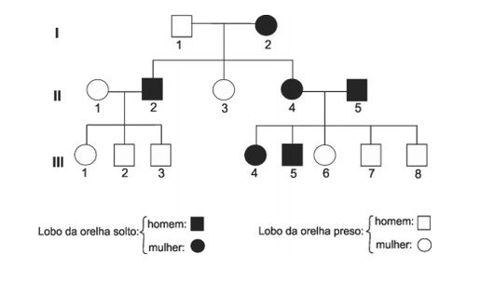

Indivíduo | Genótipo | Justificativa
I.1
I.2
II.1
II.2
II.3
II.4
II.5
III.1
III.2
III.3
III.4
III.5
III.6
III.7
III.8

